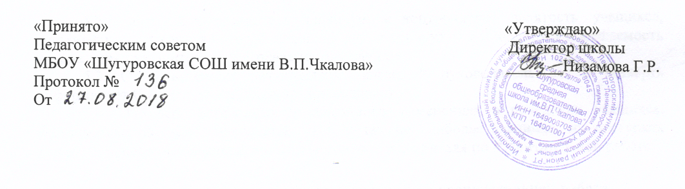

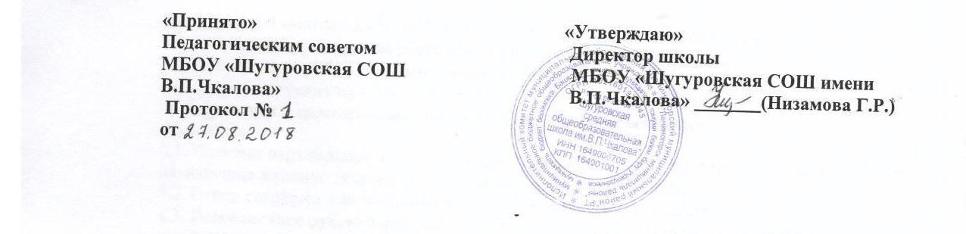

ПОЛОЖЕНИЕ
о классном руководстве
1. Общие положения
- Настоящее Положение разработано в соответствии с Федеральным Законом «Об образовании в Российской Федерации» № 273-ФЗ от 29.12.12 года, Уставом школы и регламентирует работу классного руководителя.
- Классное руководство - профессиональная деятельность педагога, направленная на воспитание ребенка в классном ученическом коллективе. Классный руководитель - профессионал-педагог, организующий систему отношений между обществом и ребёнком через разнообразные виды воспитывающей деятельности классного коллектива, создающий условия для индивидуального самовыражения каждого ребёнка и осуществляющий свою деятельность в образовательном процессе общеобразовательного учреждения.
- Классный руководитель в своей деятельности руководствуется Международной Конвенцией о правах ребенка, Конституцией Российской Федерации, Законами Российской Федерации, Семейным кодексом Российской Федерации, указами Президента Российской Федерации, решениями Правительства Российской Федерации, Министерства образования и науки РФ и РТ, Уставом и локальными правовыми актами школы.
- Деятельность классного руководителя основывается на принципах демократии, гуманизма, приоритета общечеловеческих ценностей, жизни и здоровья детей, гражданственности, свободного развития личности. Работа классного руководителя - целенаправленная, системная, планируемая деятельность, строящаяся на основе программы воспитания всего образовательного учреждения, анализа предыдущей деятельности, позитивных тенденций общественной жизни, на основе личностно-ориентированного подхода с учетом актуальных задач, стоящих перед педагогическим коллективом.
- Директор образовательного учреждения назначает и освобождает учителя от классного руководства приказом по школе, заключает с педагогом дополнительное соглашение о закреплении за ним классного руководства. Непосредственное руководство работой классного руководителя осуществляет заместитель директора школы по воспитательной работе.
- Свою деятельность классный руководитель осуществляет в тесном контакте
с администрацией школы, органами школьного и классного ученического самоуправления, родителями (законными представителями) обучающихся, классным и общешкольным родительскими комитетами, педагогом-психологом, педагогом-организатором.
2. Цели и задачи деятельности классного руководителя
2.1. Цель деятельности классного руководителя – создание условий для саморазвития и самореализации личности учащегося, его успешной социализации в обществе.
2.2. Задачи деятельности классного руководителя:
- организация и координация воспитательного процесса в классе;
- формирование классного коллектива как воспитательной подсистемы, среды, обеспечивающей социализацию каждого ребенка;
- организация системы отношений и системной работы через разнообразные формы воспитывающей деятельности коллектива класса;
- создание благоприятных психолого-педагогических условий для развития личности, самоутверждения каждого учащегося, сохранения неповторимости и раскрытия его потенциальных способностей;
- формирование у детей здорового образа жизни и трудовой мотивации, активной жизненной, профессиональной позиции;
- гуманизация отношений между учащимися и педагогическими работниками;
- защита прав и интересов учащихся;
- развитие культуры межэтнических отношений;
- формирование у учащихся нравственных смыслов и духовных ориентиров;
- организация всех видов коллективной и индивидуальной, творческой деятельности, вовлекающей учащихся в разнообразные коммуникативные ситуации.
3. Функции классного руководителя
3.1.Аналитико-прогностическая функция, выражающаяся в:
- изучении индивидуальных особенностей обучающихся;
- выявлении специфики и определении динамики развития классного коллектива;
- изучении и анализе состояния и условий семейного воспитания каждого ребенка;
- изучении и анализе влияния школьной среды и малого социума на обучающихся класса;
- прогнозировании уровней воспитанности и индивидуального развития обучающихся и этапов формирования классного коллектива;
- прогнозировании результатов воспитательной деятельности;
- построении модели воспитания в классе, соответствующей воспитательной системе школы в целом;
- предвидении последствий складывающихся в классном коллективе отношений.
3.2 Организационно-координирующая функция, выражающаяся в:
- координации учебной деятельности каждого обучающегося и всего класса в целом;
- координации формирования классного коллектива, организации и стимулировании разнообразных видов деятельности обучающихся в классном коллективе: оказание помощи и организация сотрудничества в планировании общественно значимой деятельности учащихся, организация деятельности органов ученического самоуправления;
- организации взаимодействия деятельности с учителями-предметниками, педагогом-психологом, педагогами дополнительного образования, педагогом-организатором, библиотекарем, медицинским работником школы, семьей; выполнении роли посредника между личностью ребенка и всеми социальными институтами в разрешении личностных кризисов обучающихся;
- содействии в получении обучающимися дополнительного образования посредствам включения их в различные творческие объединения по интересам (кружки, секции, клубы, НОУ) как в общеобразовательном учреждении, так и в учреждениях дополнительного образования;
- участии в работе педагогических и методических советов, методического объединения классных руководителей, административных совещаниях, Совета профилактики;
- координации выбора форм и методов организации индивидуальной и групповой внеклассной деятельности, организации участия класса в общешкольных мероприятиях во внеучебное и каникулярное время;
- организации работы по повышению педагогической и психологической культуры родителей через проведение тематических родительских собраний, совместную деятельность, привлечение родителей к участию в воспитательном процессе в образовательном учреждении;
- заботе о физическом и психическом здоровье обучающихся, используя информацию медицинских работников образовательного учреждения и родителей, здоровьесберегающие технологии;
- ведении документации классного руководителя (принятой в образовательном учреждении).
3.3. Коммуникативная функция, выражающаяся в:
- развитии и регулировании межличностных отношений между обучающимися, между обучающимися и взрослыми;
- оказании помощи каждому обучающемуся в адаптации к коллективу;
- содействии созданию благоприятного климата в коллективе в целом и для каждого отдельного ребенка;
- оказании помощи обучающимся в установлении отношений с окружающими детьми, социумом;
- информировании обучающихся о действующих детских и молодежных общественных организациях и объединениях.
3..4. Контрольная функция, выражающаяся в:
- контроле за успеваемостью каждого обучающегося;
- контроле за посещаемостью учебных занятий обучающимися;
- контроле за самочувствием обучающихся.

4. Обязанности классного руководителя
Классный руководитель обязан:
4.1 Осуществлять систематический анализ состояния успеваемости и динамики общего развития своих воспитанников.
4.2 Организовывать учебно-воспитательный процесс в классе; вовлекать учащихся в систематическую деятельность классного и школьного коллективов, изучать индивидуальные особенности личности обучающихся, условия их жизнедеятельности в семье и школе.
4.3 Отслеживать и своевременно выявлять девиантные проявления в развитии и поведении обучающихся, осуществлять необходимую педагогическую и психологическую коррекцию, в особо сложных и опасных случаях информировать об этом администрацию школы.
4.4 Оказывать помощь воспитанникам в решении их острых жизненных проблем и ситуаций. Организовывать социальную, психологическую и правовую защиту обучающихся.
4.5 Вовлекать в организацию воспитательного процесса в классе педагогов-предметников, родителей учащихся, специалистов из других сфер (науки, искусства, спорта, правоохранительных органов и пр.).
4.5 Пропагандировать здоровый образ жизни.
4.6 Регулярно информировать родителей (законных представителей) обучающихся об их успехах или неудачах. Осуществлять управление деятельностью классного родительского комитета.
4.7 Контролировать посещение учебных занятий учащимися своего класса.
4.8 Координировать работу учителей-предметников, работающих в классе с целью недопущения неуспеваемости обучающихся и оказания им своевременной помощи в учебе.
4.9 Планировать свою деятельность по классному руководству в соответствии с возрастными особенностями учащихся и требованиями к планированию воспитательной работы.
4.10 Регулярно проводить классные часы и другие внеурочные и внешкольные мероприятия с классом.
4.11 Вести документацию по классу (личные дела учащихся), а также по воспитательной работе (план воспитательной работы в классе, отчеты, справки, характеристики, разработки воспитательных мероприятий и т.д.)
4.12. Повышать свою квалификацию в сфере педагогики и психологии, современных воспитательных и социальных технологий. Участвовать в работе методического объединения классных руководителей.
4.13 Готовить и предоставлять отчеты различной формы о классе и собственной работе по требованию администрации школы.
4.14. Соблюдать требования техники безопасности, обеспечивать сохранность жизни и здоровья детей во время проведения внеклассных, внешкольных мероприятий.
4.15. Быть примером для обучающихся в частной и общественной жизни, демонстрировать на личном примере образцы нравственного поведения.
4.16 Классный руководитель обязан по требованию администрации школы готовить и предоставлять отчеты различной формы о классе и собственной работе. Отчет о работе классного руководителя может быть заслушан на заседании методического объединения классных руководителей, педагогическом совете, совещании при директоре.

5. Права классного руководителя
Классный руководитель имеет право:
5.1 Регулярно получать информацию о физическом и психическом здоровье обучающихся своего класса.
5.2. Выносить на рассмотрение администрации школы, педагогического совета, органов школьного самоуправления, родительского комитета предложения, инициативы, как от имени классного коллектива, так и от своего имени.
5.3. Получать своевременную методическую и организационно-педагогическую помощь от руководства школы, а также органов самоуправления.
5.4. Самостоятельно планировать воспитательную работу с классным коллективом, разрабатывать индивидуальные программы работы с детьми и их родителями (законными представителями), определять нормы организации деятельности классного коллектива и проведения классных мероприятий.
5.6 Приглашать в школу родителей (законных представителей) обучающихся по проблемам, связанным с деятельностью классного руководителя, или другим вопросам.
5.7 Осуществлять свободно-индивидуальный режим работы с детьми.
5.8 Самостоятельно определять формы планирования воспитательной работы с классом с учетом выполнения основных принципов общешкольного планирования.
5.9 Классный руководитель имеет право на защиту собственной чести,
достоинства и профессиональной репутации в случае несогласия с оценками его деятельности со стороны администрации школы, родителей, учащихся, других педагогов.

6. Формы работы классного руководителя.
6.1. В соответствии со своими функциями классный руководитель выбирает формы работы с обучающимися:
- индивидуальные (беседа, консультация, обмен мнениями, оказание индивидуальной помощи, совместный поиск решения проблемы и др.);
- групповые (творческие группы, органы ученического самоуправления и др.);
- коллективные (общественно-значимые дела, конкурсы, спектакли, концерты, слеты, фестивали, соревнования, походы, турниры и др.).
6..2. При выборе форм работы необходимо руководствоваться:
- определением содержания и основных видов деятельности в соответствии с поставленными целями и задачами;
- принципами организации образовательного процесса, возможностями, интересами и потребностями обучающихся, внешними условиями;
- обеспечением целостного содержания, форм и методов социально значимой, творческой деятельности обучающихся.

7. Организация деятельности классного руководителя

Деятельность классного руководителя с классом и отдельными его учащимися строится в соответствии с данной циклограммой:
7.1 Классный руководитель ежедневно:
- определяет отсутствующих на занятиях и опоздавших учащихся, выясняет причины их отсутствия или опоздания, проводит профилактическую работу по предупреждению опозданий и непосещаемости учебных занятий;
- организует и контролирует дежурство учащихся в классном кабинете;
- организует различные формы индивидуальной работы с учащимися, в том числе в случае возникновения девиации в их поведении;
7.2. Классный руководитель еженедельно:
- проводит классный час в соответствии с планом воспитательной работы;
- организует работу классного актива;
- организует работу с родителями (по ситуации);
- проводит работу с учителями-предметниками, работающими в классе (по ситуации);
- анализирует состояние успеваемости в классе в целом и у отдельных учащихся;
7.3 Классный руководитель ежемесячно:
- получает консультации у психолога и отдельных учителей;
- организует заседание родительского комитета класса.
7.4. Классный руководитель в течение учебного периода:
- оформляет и заполняет классный журнал;
- участвует в работе методического объединения классных руководителей;
- проводит анализ выполнения плана воспитательной работы за отчётный период, состояния успеваемости и уровня воспитанности учащихся;
- проводит коррекцию плана воспитательной работы на новый отчётный период;
- проводит классное родительское собрание;
- представляет в учебную часть отчет об успеваемости учащихся класса за отчётный период;
- размещает информацию на официальном сайте школы;
7.5 Классный руководитель ежегодно:
- оформляет личные дела учащихся;
- анализирует состояние воспитательной работы в классе в течение года;
- составляет план воспитательной работы в классе;
- оформляет портфолио классного руководителя;
- собирает и предоставляет в администрацию школы статистическую отчетность об учащихся класса (успеваемость, материалы для отчета по форме ОШ-1)

8. Взаимоотношения и связи по должности
Классный руководитель:
8.1. Под руководством заместителя директора школы по воспитательной работе планирует свою работу, свой план работы представляет на согласование заместителю директора по воспитательной работе.
8.2. Представляет заместителю директора по воспитательной работе письменный анализ результативности воспитательной работы с классом.
8.4. Получает от директора школы и непосредственного руководителя информацию нормативно-правового и организационно-методического характера.
8.5. Систематически обменивается информацией по вопросам, входящим в его компетенцию, с педагогическими работниками, психологом, педагогами дополнительного образования, библиотекарем, заместителями директора школы.
8.6. Исполнение обязанностей осуществляется на основании приказа директора школы.
8.7. Передает непосредственному руководителю информацию, полученную на совещаниях и семинарах непосредственно после ее получения.
8.8. Контроль за деятельностью классного руководителя осуществляет заместитель директора по воспитательной работе.

9. Документация классного руководителя
9.1 Классный руководитель ведет следующую документацию:
Портфолио классного руководителя согласно положению;
План воспитательной работы класса согласно положению;
Личные дела учащихся;
Оказывает педагогическую помощь в ведении протоколов родительских собраний.

10. Критерии оценки работы классного руководителя
10.1. Эффективность осуществления функций классного руководителя оценивается на
основании двух групп критериев: результативности и деятельности.
10.2. Критерии результативности отражают тот уровень, которого достигают обучающиеся в своем социальном развитии (уровень общей культуры и дисциплины обучающихся, их гражданской зрелости).
10.3 Критерии деятельности оценивают реализацию управленческих функций классного руководителя (организация воспитательной работы с обучающимися; взаимодействие с педагогическими работниками, работающими с обучающимися в данном классе и другими участниками образовательного процесса, а также учебно-вспомогательным персоналом общеобразовательного учреждения, родителями (иными законными представителями) обучающихся и общественностью по воспитанию, обучению, творческому развитию обучающихся).
10.4 Критериальный аппарат оценивания деятельности классного руководителя разрабатывается методическим объединением классных руководителей и утверждается Педагогическим советом образовательного учреждения.
10.5. Администрация общеобразовательного учреждения включает в график внутришкольного контроля мероприятия по изучению эффективности реализации функций классного руководителя.

11. Ответственность классного руководителя
За невыполнение и ненадлежащее исполнение без уважительной причины Устава и Правил внутреннего трудового распорядка школы, распоряжений директора школы, должностных обязанностей, педагогический работник несет дисциплинарную ответственность.

